Домашнее задание для 3 ДОП, от 6.03./9.03.24.
20.03./23.03. - письменная контрольная работа.
27.03./30.03. - устная контрольная работа.
Подготовка к контрольной работе.
- Септаккорд ММ7 (повторение).
ММ7 = м7 + Б53 или
ММ7 = б3 + м3 + м3
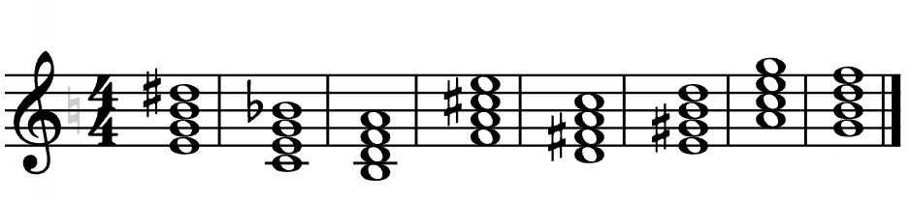
Пользуясь строением аккорда, найдите ММ7 и выпишите его в нотную тетрадь. Подпишите терции в аккорде.
- Калмыков и Фридкин, «Сольфеджио. Одноголосие.»
Номер 307
Повторять номер с дирижированием.
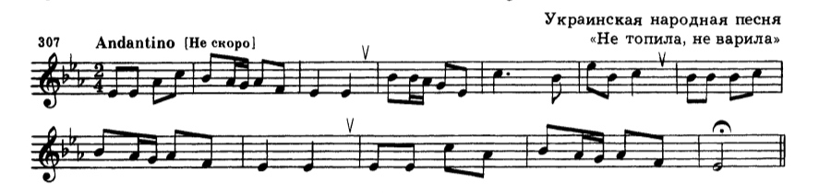
- Полный оборот (повторение)
Письменно построить полный оборот в тональности F-dur.
T53 - S64 - D6 - T53

